Информационно-статистический обзор

рассмотренных в октябре 2020 года обращений, запросов информации
и сообщений граждан, объединений граждан, в том числе юридических лиц, поступивших в адрес Главы Карасукского района Новосибирской области, а также результатов рассмотрения обращений и принятых мер

Рассмотрение письменных и личных обращений, устных сообщений
и запросов граждан, объединений граждан, в том числе юридических лиц, поступивших в адрес Главы Карасукского района Новосибирской области, организовано в соответствии с Конституцией Российской Федерации, действующим федеральным и областным законодательством, нормативными правовыми актами Новосибирской области.
Организацию работы по объективному, всестороннему и своевременному рассмотрению обращений осуществляет общественная приемная Главы Карасукского района Новосибирской области (далее - общественная приемная).

В октябре 2020 года в адрес Главы Карасукского района Новосибирской области через общественную приемную поступило 28 обращений (в сентябре 2020 года – 28, в октябре 2019 года - 59), в том числе:
1) письменных обращений и запросов – 27 (в сентябре 2020 года – 17, в октябре 2019 года - 46);
2) личных обращений на личных приемах Главы Карасукского района Новосибирской области, первого заместителя Главы Карасукского района Новосибирской области, заместителей Главы Карасукского района Новосибирской области, руководителей структурных подразделений администрации Карасукского района Новосибирской области - 1 (в сентябре 2020 года – 9, в октябре 2019 года - 12);
3) из них: обращений к специалисту общественной приемной - 7 (в сентябре 2020 года – 8, в октябре 2019 года - 15 );
4) устных сообщений и запросов в справочную телефонную службу общественной приемной - 0 (в сентябре 2020 года – 2, в октябре 2019 года - 1).
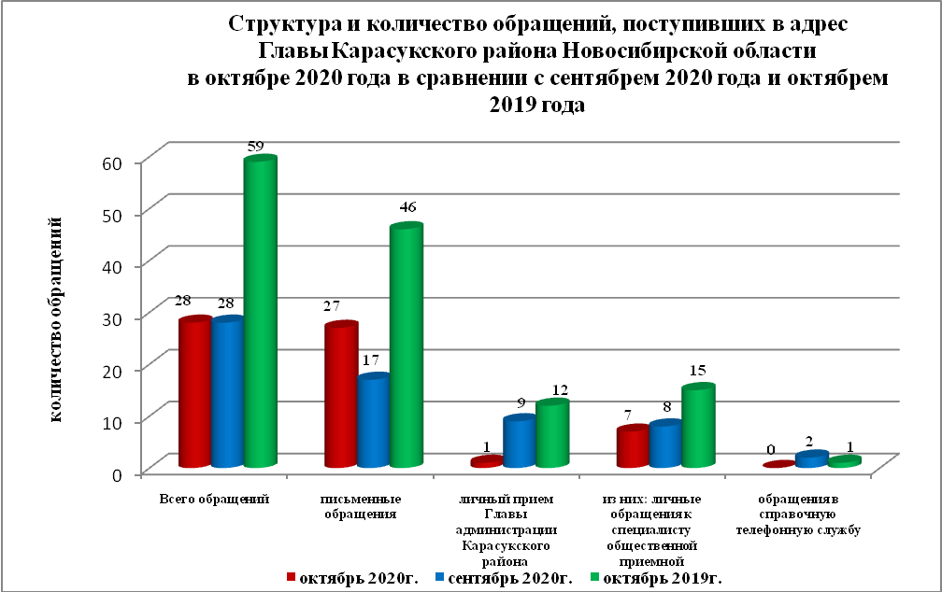

Письменные обращения
В октябре 2020 года поступило 27 письменных обращений (в сентябре 2020 года - 17, в октябре 2019 года - 46), в том числе из Общественной приемной Губернатора области - 6 (22% от общего количества письменных обращений) (в сентябре 2020 года - 2 (12%), в октябре 2019 года - 12 (26%).

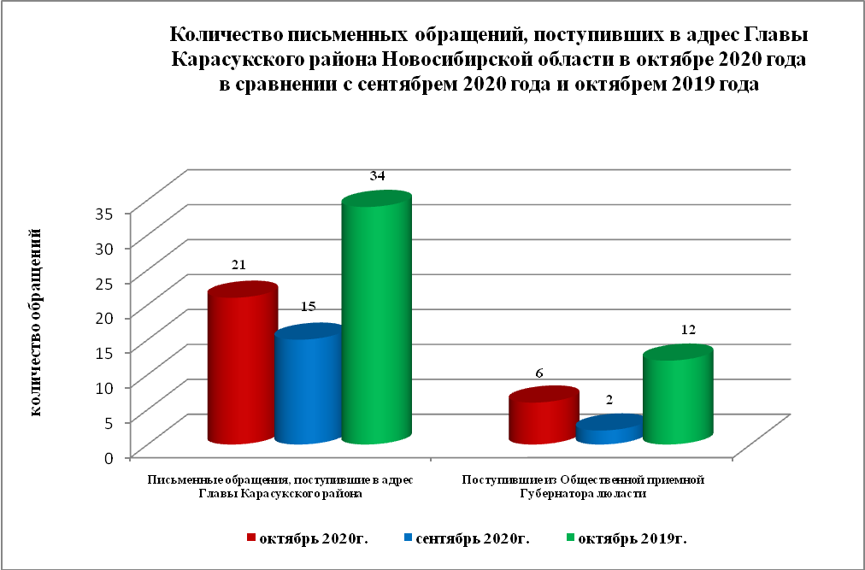

По видам письменные обращения подразделяются на:
- заявления - 21 (77%) (в сентябре 2020 года - 15(88%), в октябре 2019 года – 35 (76%);
- жалобы - 1 (4%) (в сентябре 2020 года - 1 (6%), в октябре 2019 года – 4 (9%);
- запросы - 4 (15%) (в сентябре 2020 года - 1 (6%), в октябре 2019 года – 4 (9%);
- предложения - 0 (0%) (в сентябре 2020 года - 0 (0%), в октябре 2019 года – 0 (0%);
- не обращения - 1 (4%) (в сентябре 2020 года - 0 (0%), в октябре 2019 года – 3 (6%).

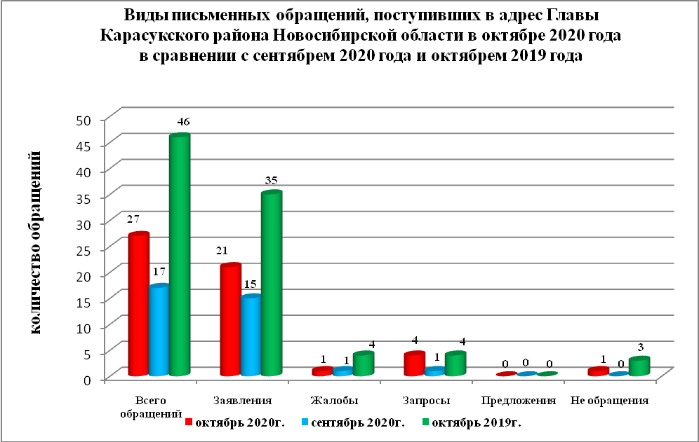

В 27 письменных обращениях содержится 33 вопроса (в сентябре 2020 года в 17 письменных обращениях содержится 20 вопросов, в октябре 2019 года в 46 письменных обращениях содержится 47 вопросов), относящихся к тематическим разделам:
- жилищно-коммунальная сфера - 8 (24% от общего количества вопросов) (в сентябре 2020 года - 10 (50%), в октябре 2019 года – 17 (36%);
- социальная сфера - 2 (6%) (в сентябре 2020 года - 0 (0%), в октябре 2019 года – 7 (15%);
- экономика - 17 (51%) (в сентябре 2020 года - 9 (45%), в октябре 2019 года – 17 (36%);
- государство, общество, политика - 1 (3%) (в сентябре 2020 года - 1 (5%), в октябре 2019 года – 6 (13%);
- оборона, безопасность, законность - 5 (15%) (в сентябре 2020 года - 0 (0%), в октябре 2019 года – 0 (0%).
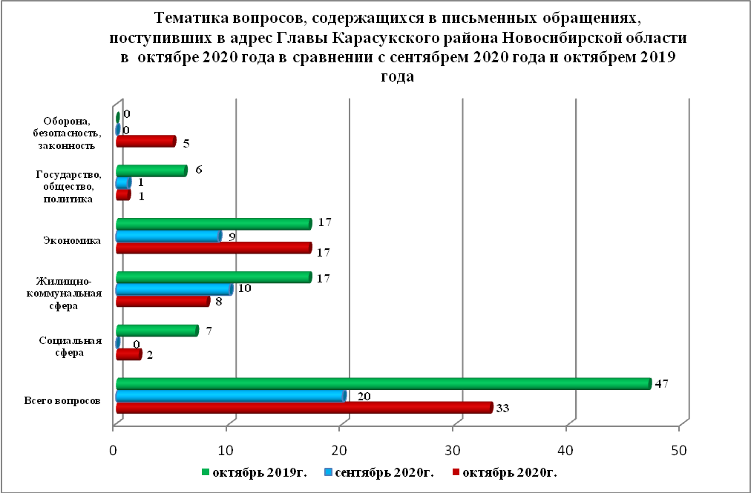

Вопросы, содержащиеся в письменных обращениях, рассмотрены (направлены на рассмотрение по компетенции):
- Главой Карасукского района Новосибирской области - 33 (в сентябре 2020 года - 20, в октябре 2019 года – 47).

Личный прием граждан
На личный прием к Главе Карасукского района Новосибирской области, первым заместителям Главы Карасукского района Новосибирской области обратилось 1 человек (в сентябре 2020 года – 9 человек, в октябре 2019 года – 12 человек).

По видам устные обращения, поступившие в ходе проведения личного приема подразделяются на:
- заявления - 1 (100%) (в сентябре 2020 года - 8 (89%), в октябре 2019 года - 12 (100%);
- жалобы - 0 (0%) (в сентябре 2020 года - 1 (11%), в октябре 2019 года - 0 (0%);
- запросы - 0 (0%) (в сентябре 2020 года - 0 (0%), в октябре 2019 года - 0 (0%);
- предложения - 0 (0%) (в сентябре 2020 года - 0 (0%), в октябре 2019 года - 0 (0%);
- не обращения - 0 (0%) (в сентябре 2020 года - 0 (0%), в октябре 2019 года - 0 (0%).

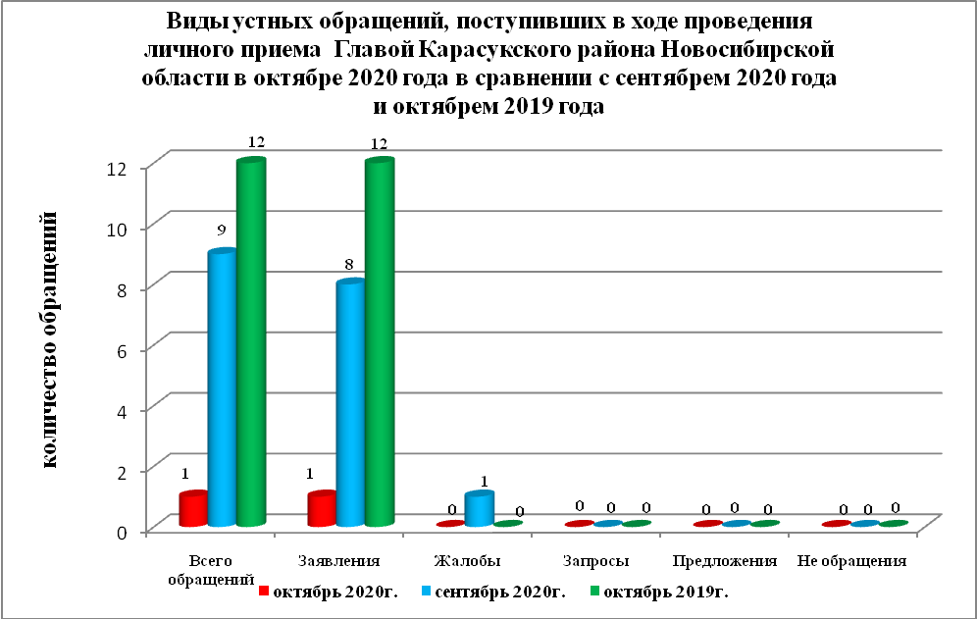

В 1 устном обращении содержится 1 вопрос, (в сентябре 2020 года в 9 устных обращениях содержится 10 вопросов, в октябре 2019 года в 12 устных обращениях содержится 12 вопросов), относящихся к тематическим разделам:
- жилищно-коммунальная сфера - 1 (100% от общего количества вопросов) (в сентябре 2020 года - 6 (60%), в октябре 2019 года - 5 (42%);
- социальная сфера - 0 (0%) (в сентябре 2020 года - 1 (10%), в октябре 2019 года - 6 (50%);
- экономика - 0 (0%) (в сентябре 2020 года - 3 (30%), в октябре 2019 года - 1 (8%);
- государство, общество, политика - 0 (0%) (в сентябре 2020 года - 0 (0%), в октябре 2019 года - 0 (0%);
- оборона, безопасность, законность - 0 (0%) (в сентябре 2020 года - 0 (0%), в октябре 2019 года - 0 (0%).

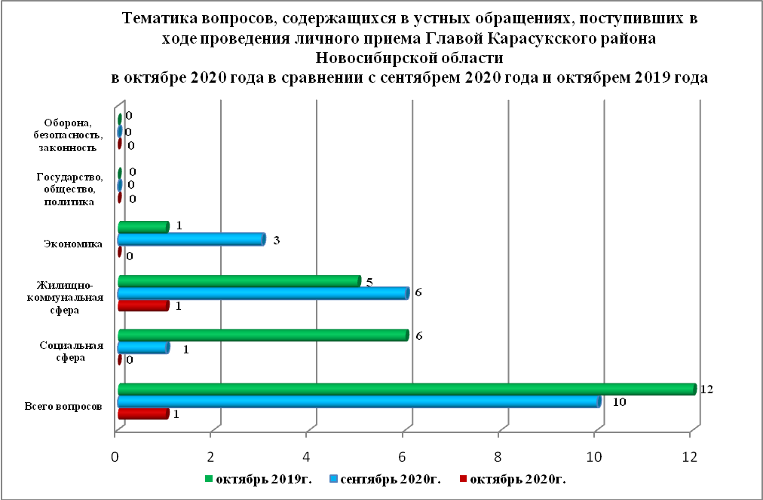

Устные сообщения и запросы в справочную телефонную службу общественной приемной Главы Карасукского района.
В справочную телефонную службу в октябре поступило 0 устных сообщений
(в сентябре 2020 года - 2, в октябре 2019 года - 1), в том числе в форме смс-сообщений – 0 (в сентябре 2020 года - 0, в октябре 2019 года - 0).

Ведущий специалист
организационно-контрольного отдела Т.В. Кошелева

